SIPENSI (Sistem Informasi Pendaftaran Santriwan/Santriwati)



WEB PROGRAMMING II
Kelas : 19.3A.15
Kelompok 1

- Arinni Septiani (19230503)
- Ayudhiaz Dwi Juniyanti (19230705)
- Ina Siti Masduroh (19230331)
- Sarah Widiya (19230822)
- Syafa Alya Pradiva (19231388)

SISTEM INFORMASI KAMPUS KABUPATEN KARAWANG
PSDKU KABUPATEN KARAWANG
UNIVERSITAS BINA SARANA INFORMATIKA
2024

KATA PENGANTAR

Syukur Allhamdulillah senantiasa kami panjakan kehadiran Allah SWT yang telah melimpahkan rahmat dan karunia-Nya sehingga kami dapt menyelesaikan Makalah ini guna memenuhi tugas kelompok untuk mata kuliah Web Programming II dengan judul “SIPENSI (Sistem Informasi Pendaftaran Santriwan/Santriwati)”.
Kami menyadari bahwa dalam penulisan makalah ini tidak terlepas dari bantuan banyak pihak yang dengan tulus memberikan doa, saran dan kritik sehingga makalah ini dapat terselesaikan.
Kami menyadari sepenuh nya bahwa makalah ini masih jauh dari sempurna dikarenakan terbatasnya pengalaman dan pengetahuan yang kami miliki. Oleh karena itu kami mengharapkan segala bentuk saran serta masukan bahkan kritik yang membangun dari berbagai pihak. Akhirnya kami berharap semoga makalah ini dapat memberikan manfaat bagi perkembangan dunia pendidikan.
Karawang, Desember 2024
AYUDHIAZ DWI J

DAFTAR ISI

KATA PENGANTAR ii
DAFTAR ISI iii
DAFTAR GAMBAR iv
DAFTAR TABEL v
BAB I 1
PENDAHULUAN 1
1.1 Latar Belakang 1
1.2 Landasan Teori 1
1.2.1 Sistem Informasi 1
1.2.2 Web Programming 2
1.2.3 Website 2
1.2.4 Pesantren 2
BAB II 3
PEMBAHASAN 3
2.1 Analisa Kebutuhan 3
2.2 Rancangan Activity Diagram 4
2.3 Rancangan Use Case Diagram 5
2.4 Rancangan ERD 6
2.5 Rancangan LRS 7
2.6 Spesifikasi File 7
2.7 Pengujian Unit (BlackBox Testing) 10
2.8 Implementasi Desain 16
BAB III 17
PENUTUP 17
3.1 Kesimpulan 17
3.2 Saran 17
DAFTAR PUSTAKA 18

DAFTAR GAMBAR

gambar 2. 1 Activity diagram admin 4
gambar 2. 2 Use Case Diagram User/Admin 5
gambar 2. 3 ERD diagram pendaftaran 6
gambar 2. 4 LRS diagram pendaftaran 7
Gambar 2. 5 Halaman Log In Admin 16
Gambar 2. 6 Halaman Dashboard 16
Gambar 2. 7 Halaman Data User 17
Gambar 2. 8 Halaman Tambah User 17
Gambar 2. 9 Halaman Konfirmasi data user tersimpan 18
Gambar 2. 10 Halaman Data Santri 18
Gambar 2. 11 Halaman Tambah Santri 19
Gambar 2. 12. Halaman konfirmasi data santri baru tersimpan 19
Gambar 2. 13. Halaman Data Pembayaran Santri 20
Gambar 2. 14 Halaman Tambah Pembayaran Santri 20
Gambar 2. 15. Halaman konfirmasi data pembayaran santri tersimpan 21
Gambar 2. 16 Halaman Pengumuman 21
Gambar 2. 17. Halaman tambah pengumuman 22
Gambar 2. 18 Halaman konfirmasi pengumuman tersimpan 22
Gambar 2. 19 halaman konfirmasi hapus data pengumuman 23
Gambar 2. 20. halaman konfirmasi pengumuman berhasil terhapus 23
Gambar 2. 21 halaman pengumuman berhasil terhapus 24

DAFTAR TABEL

Tabel 2. 1. User 8
Tabel 2. 2 Data santri 8
Tabel 2. 3 Pengumuman 9
Tabel 2. 4 Pembayaran 10
Tabel 2. 5 BlackBox Testing Log In 11
Tabel 2. 6 BlackBox Testing Tambah User 12
Tabel 2. 7 BlackBox Testing Santri 13
Tabel 2. 8 BlackBox Testing Pembayaran Santri 14
Tabel 2. 9 BlackBox Testing Pengumuman Santri 15

BAB I

PENDAHULUAN

Latar Belakang
Dalam era digital saat ini, kemajuan teknologi informasi telah membawa perubahan signifikan dalam berbagai aspek kehidupan, termasuk dalam dunia pendidikan. Sekolah dan lembaga pendidikan, termasuk pesantren, dituntut untuk beradaptasi dengan perkembangan ini agar dapat memberikan layanan yang lebih efisien dan efektif kepada santri dan orang tua.
Pendaftaran santri secara manual seringkali menghadapi berbagai kendala, seperti antrian yang panjang, kesulitan dalam pengumpulan dokumen, dan potensi kesalahan dalam pengolahan data. Oleh karena itu, diperlukan suatu sistem yang dapat mempermudah dan mempercepat proses pendaftaran santri.
Website pendaftaran santri dirancang untuk memberikan solusi yang praktis dan modern. Dengan menggunakan platform digital, proses pendaftaran dapat dilakukan secara online, mengurangi waktu dan tenaga yang diperlukan. Selain itu, website ini juga dapat menyediakan informasi yang jelas dan lengkap tentang program pendidikan, fasilitas, dan kegiatan yang ditawarkan oleh pesantren.

Landasan Teori

Sistem Informasi
Sistem informasi merujuk pada berbagai komponen teknologi yang saling berinteraksi dan bekerja secara sinergis untuk mengumpulkan, memproses, menyimpan, dan menyebarkan informasi yang telah diolah guna mendukung pengambilan keputusan yang efektif dan efisien.(Nurfiana et al., 2024). Menurut Darlin, dkk (Darlin et al., 2023) “Sistem Informasi merupakan kumpulan dari beberapa orang yg bekerja sama buat mencapai tujuan tertentu”.

Web Programming
Pengertian Pemrograman Web (web programming) dapat diartikan sebagai kegiatan pembuatan program atau aplikasi berbasis web menggunakan bahasa pemrograman tertentu sehingga dapat memproses data dan menghasilkan informasi sesuai yang dikehendaki oleh pemilik website. (Ahmad Asifuddin et al., 2021). Pemrograman web (Web Programming) adalah pembuatan aplikasi program dengan bahasa skrip yang akan menghasilkan sebuah aplikasi yang diakses pada web browser. Proses ini melibatkan penulisan kode atau skrip menggunakan bahasa pemrograman tertentu. Pemrograman web mencakup berbagai aspek, mulai dari pembuatan tampilan visual (front-end) hingga pengelolaan data dan logika aplikasi di sisi server (back-end).(Aswan Risaldy & Septian Hardinata, 2023).

Website
Website adalah lokasi di internet yang berfungsi sebagai media penyampaian informasi, komunikasi, entertainment atau transaksi.(Muhammad Bambang Iswanto et al., 2021). Website merupakan salah satu media pemasaran yang cukup menjanjikan. Situs web yang menarik dan informatif dapat dibuat dengan HTML dan PHP. (Anna et al., 2018).

Pesantren
Pesantren adalah tempat Dimana para santri belajar menuntut ilmu, terutama ilmu agama. Pesantren juga merupakan asrama tempat tnggal para santri dan juga tempat untuk belajar mengaji dan ilmu agama.(Krisdiyanto et al., 2019). Pondok pesantren adalah Lembaga pendidikan Islam yang berfungsi sebagai pusat pengajaran, pendidikan, dan penyebaran ajaran agama Islam.(Nurfiana et al., 2024).

BAB II

PEMBAHASAN

Analisa Kebutuhan
Analisa kebutuhan dan Sistem adalah langkah penting dalam pengembangan sistem untuk memastikan bahwa sistem yang dibuat benar-benar sesuai dengan kebutuhan pengguna. Berikut ini merupakan spesifikasi yang diperoleh berdasarkan kebutuhan pengguna dan sistem pendaftaran santri baru dari sitem yang akan dirancang :
Halaman Admin :
- User login sebagai admin
- Admin dapat mengelola data user
- Admin dapat mengelola data santri
- Admin dapat mengelola pengumuman
- Admin dapat mengelola pembayaran
- Admin dapat mengedit, memverifikasi serta menghapus data pendaftaran santri

Rancangan Activity Diagram
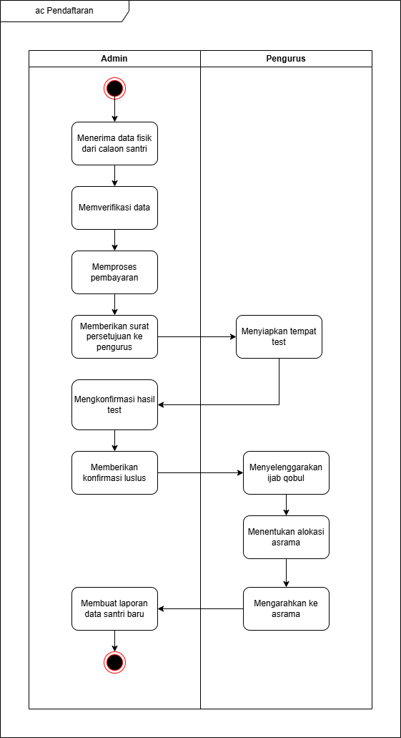
gambar 2. 1 Activity diagram admin

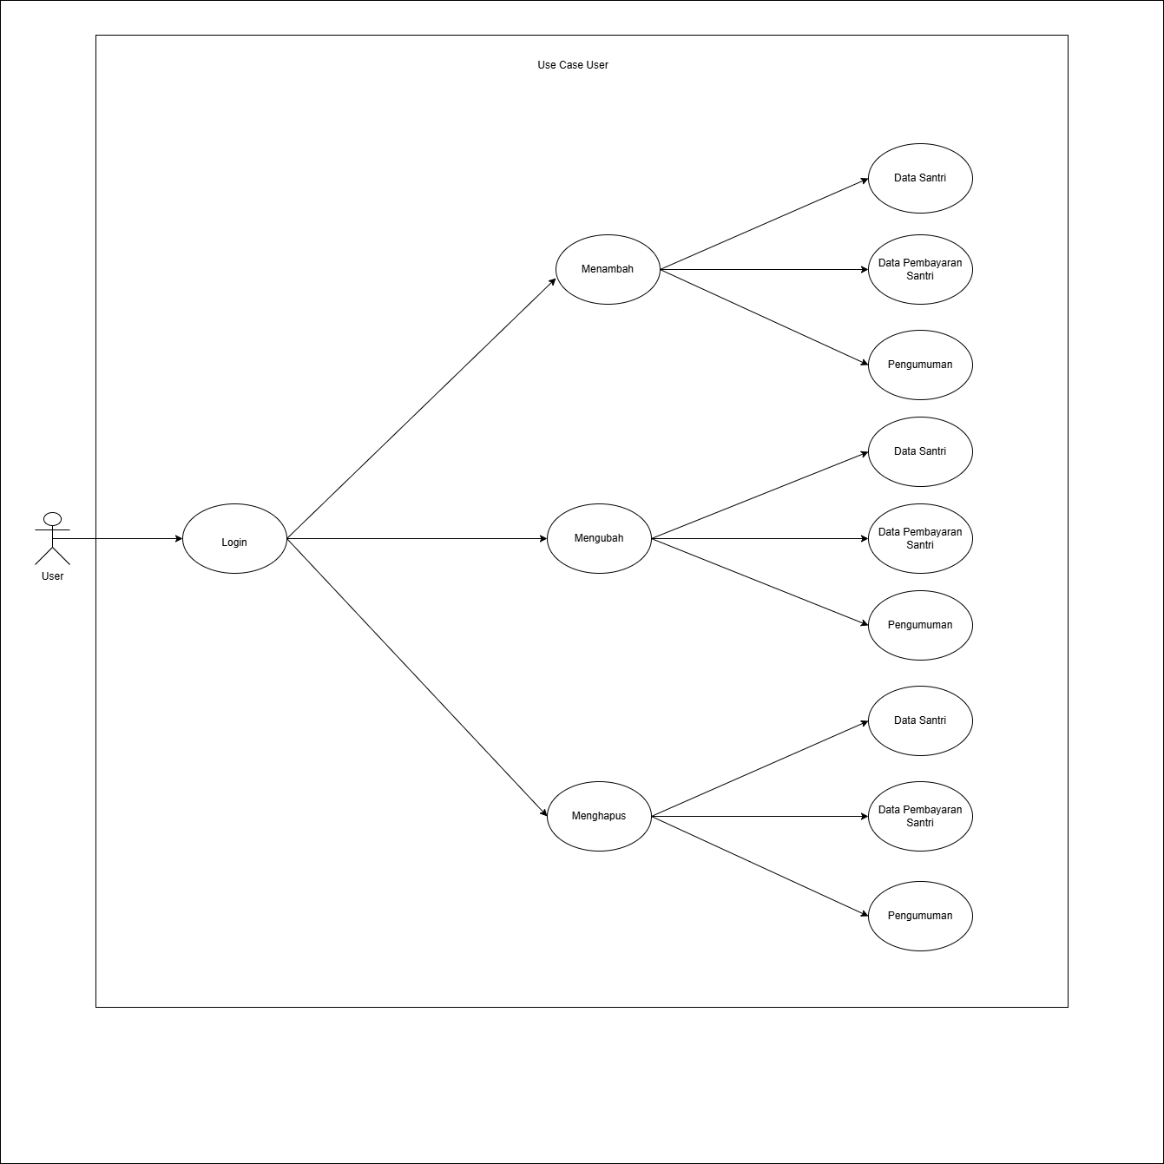
Rancangan Use Case Diagram

gambar 2. 2 Use Case Diagram User/Admin

Rancangan ERD
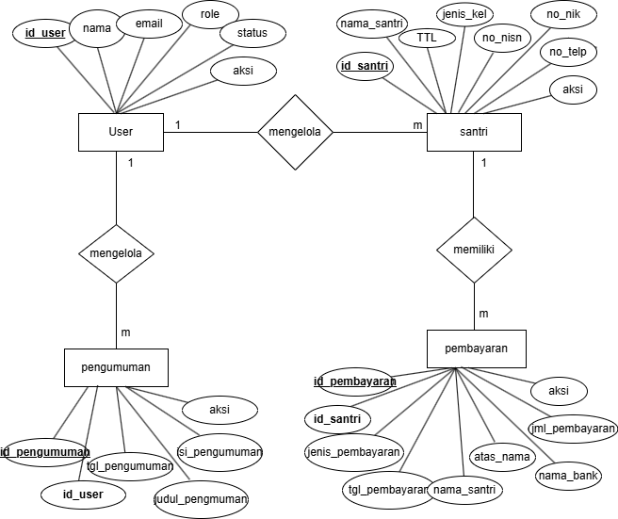

gambar 2. 3 ERD diagram pendaftaran

Rancangan LRS
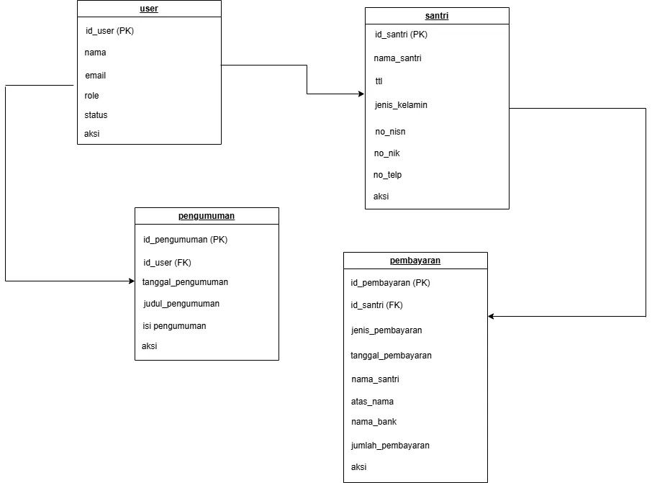
gambar 2. 4 LRS diagram pendaftaran

Spesifikasi File
- Spesifikasi file User
Nama File: User
Akronim: User
Fungsi: Menyimpan data pengguna sistem.
Tipe File: File Master
Organisasi File: Index Sequential
Akses File: Random
Media: Hard Disk
Panjang Record: 54 Byte
Kunci Field: id_user
Software: XAMPP
No | Elemen Data | Akronim | Type | Size | Keterangan
1. | ID User | Id_user | INT | 4 | Primary key
2. | Nama User | nama | Varchar | 30
3. | Email User | email | Varchar | 20
4. | Role User | role | Enum
5. | Status User | status | Enum
6. | Edit dan hapus | Aksi
Tabel 2. 1. User
- Spesifikasi File Data Santri
Nama File: Santri
Akronim: Santri
Fungsi: Menyimpan data santri yang terdaftar.
Tipe File: File Master
Organisasi File: Index Sequential
Akses File: Random
Media: Hard Disk
Panjang Record: 79 Byte
Kunci Field: id_santri
Software: XAMPP
No | Elemen Data | Akronim | Type | Size | Keterangan
1. | ID Santri | Id_santri | INT | 4 | Primary key
2. | Nama santri | Nama_santri | Varchar | 30
3. | Jenis kelamin | Jenis_kelamin | Enum
4. | Tempat, tanggal lahir | TTL | Date
5. | Nomor NIK | No_nik | char | 16
6. | Nomor NISN | No_nisn | char | 16
7. | Nomor telepon | No_telpon | char | 13
8. | Edit dan hapus | aksi
Tabel 2. 2 Data santri
- Spesifikasi File Pengumuman
Nama File: Pengumuman
Akronim: Pengumuman
Fungsi: Menyimpan data pengumuman yang dibuat oleh pengguna.
Tipe File: File Master
Organisasi File: Index Sequential
Akses File: Random
Media: Hard Disk
Panjang Record: 293 Byte
Kunci Field: id_pengumuman
Software: XAMPP
No | Elemen Data | Akronim | Type | Size | Keterangan
1. | ID Pengumuman | Id_pengumuman | INT | 4 | Primary key
2. | ID User | Id_user | INT | 4
3. | Tanggal pengumuman | Tgl_pengumuman | Enum
4. | Isi pengumuman | Isi_pengumuman | Varchar | 255
5. | Judul pengumuman | Judul_pengumuman | Varchar | 30
6. | Edit dan hapus | Aksi
Tabel 2. 3 Pengumuman
- Spesifikasi File Pembayaran
Nama File: Pembayaran
Akronim: Pembayaran
Fungsi: Menyimpan data transaksi pembayaran santri.
Tipe File: File Master
Organisasi File: Index Sequential
Akses File: Random
Media: Hard Disk
Panjang Record: 68 Byte
Kunci Field: id_pembayaran
Software: XAMPP
No | Elemen Data | Akronim | Type | Size | Keterangan
1. | ID pembayaran | Id_pembayaran | INT | 4 | Primary key
2. | ID Santri | Id_santri | INT | 4
3. | Jenis pembayaran | Jenis_pembayaran | Varchar | 10
4. | Tanggal pembayaran | Tgl_pembayaran | Date
5. | Atas nama | Atas_nama | Varchar | 30
6. | Nama BANK | Nama_bank | Varchar | 10
7. | Jumlah pembayaran | Jml_pembayaran | Char | 10
8. | Edit dan hapus | Aksi
Tabel 2. 4 Pembayaran

Pengujian Unit (BlackBox Testing)
No. | Skenario  pengujian | Test case | Hasil yang  diharapkan | Hasil  pengujian | Kesimpulan
1. | Email dan Password tidak diisi | Email User : (kosong)  Password: (kosong) | Menampilkan pesan “bidang isian email wajib diisi” dan “bidang isian password wajib diisi ” | Sesuai harapan | Valid
2. | Email tidak valid dan password kosong | Email User : ayudhiaz  Password : (kosong) | Menampilkan pesan “isian email harus berupa alamat surel yang valid” dan “bidang isian password wajib diisi” | Sesuai harapan | Valid
3. | Email dan password salah | Email User:  Ayudhiaz123@gmail  .com  Password:p@ssword123 | Menampilkan pesan “log in gagal” | Sesuai harapan | Valid
4. | Salah satu kondisi salah (email atau password ) | Email User : ayudhiazdwi@gmail.  Com (benar)  Password: p@ssword123 (salah) | Menampilkan pesan “log in gagal” | Sesuai harapan | Valid
5. | Email dan password benar tapi status tidak aktif | Email User: ayudhiazdwi@gmail.  com(benar)  Password: bcrypt (benar)  Status : 0 | Menampilkan pesan “status user tidak aktif” | Sesuai harapan | Valid
6. | Email dan password benar dengan status aktif | Email user: ayudhiazdwi@gmail.  Com (benar)  Password: bcrypt(benar)  Status : 1 (aktif) | Sistem menerima akses log in dan menampilkan menu utama | Sesuai harapan | valid
- Hasil Pengujian Black Box Testing Halaman log in

Tabel 2. 5 BlackBox Testing Log In
- Hasil Pengujian Black Box Testing Halaman user
No. | Skenario  pengujian | Test case | Hasil yang  diharapkan | Hasil  pengujian | Kesimpulan
1. | Semua Field Kosong dan Klik Tombol Simpan | Hak Akses: (kosong)  Nama: (kosong)  Email: (kosong)  HP: (kosong)  Password: (kosong)  Konfirmasi Password: (kosong) | Sistem menampilkan pesan bahwa semua field wajib diisi. | Sesuai harapan | Valid
2. | Field Password dan Konfirmasi Password Tidak Cocok | Hak Akses: Admin  Nama: User Baru  Email: userbaru@gmail.com  HP: 08123456789  Password: P@ssword123  Konfirmasi Password: P@ssword456 | Sistem menampilkan pesan "Password dan Konfirmasi Password tidak cocok". | Sesuai harapan | Valid
3. | Field HP Tidak Valid (Kurang dari 10 Digit) | Hak Akses: Admin  Nama: User Baru  Email: userbaru@gmail.com  HP: 08123  Password: P@ssword123  Konfirmasi Password: P@ssword123 | Sistem menampilkan pesan "Nomor HP tidak valid" | Sesuai harapan | Valid
4. | Field Hak Akses Tidak Dipilih | Hak Akses: (kosong)  Nama: User Baru  Email: userbaru@gmail.com  HP: 08123456789  Password: P@ssword123  Konfirmasi Password: P@ssword123 | Sistem menampilkan pesan "Hak Akses wajib dipilih" | Sesuai harapan | Valid
5. | Semua Field Diisi dengan Data Valid | Hak Akses: Admin  Nama: User Baru  Email: userbaru@gmail.com  HP: 08123456789  Password: P@ssword123  Konfirmasi Password: P@ssword123 | Sistem menerima input dan menyimpan data user ke database, menampilkan pesan sukses | Sesuai harapan | Valid
Tabel 2. 6 BlackBox Testing Tambah User

- Hasil Pengujian Black Box Testing data tambah santri
No. | Skenario  pengujian | Test case | Hasil yang  diharapkan | Hasil  pengujian | Kesimpulan
1. | Semua Field Kosong dan Klik Tombol Simpan | Id Santri: (kosong)  Nama Santri: (kosong)  Tempat Tanggal Lahir: (kosong)  Jenis Kelamin: (kosong)  No NISN: (kosong)  No NIK: (kosong)  No Telpon: (kosong) | Sistem menampilkan pesan bahwa semua field wajib diisi. | Sesuai harapan | Valid
2. | Field Id Santri Tidak Diis | Id Santri: (kosong)  Nama Santri: Santri Baru  Tempat Tanggal Lahir: Jakarta, 01-01-2000  Jenis Kelamin: Laki-laki  No NISN: 1234567890  No NIK: 3201234567890001  No Telpon: 081234567890 | Sistem menampilkan pesan "Id Santri wajib diisi". | Sesuai harapan | Valid
3. | Field Nama Santri Tidak Diisi | Id Santri: 001  Nama Santri: (kosong)  Tempat Tanggal Lahir: Jakarta, 01-01-2000  Jenis Kelamin: Laki-laki  No NISN: 1234567890  No NIK: 3201234567890001  No Telpon: 081234567890 | Sistem menampilkan pesan "Nama Santri wajib diisi". | Sesuai harapan | Valid

4. | Field Jenis Kelamin Tidak Dipilih | Id Santri: 001  Nama Santri: Santri Baru  Tempat Tanggal Lahir: Jakarta, 01-01-2000  Jenis Kelamin: (kosong)  No NISN: 1234567890  No NIK: 3201234567890001  No Telpon: 081234567890 | Sistem menampilkan pesan "Jenis Kelamin wajib dipilih". | Sesuai harapan | Valid
5. | Field No NISN Kurang dari 10 Digit | Id Santri: 001  Nama Santri: Santri Baru  Tempat Tanggal Lahir: Jakarta, 01-01-2000  Jenis Kelamin: Laki-laki  No NISN: 12345  No NIK: 3201234567890001  No Telpon: 081234567890 | Sistem menampilkan pesan "No NISN tidak valid". | Sesuai harapan | Valid
6. | Semua Field Diisi dengan Data Valid | Id Santri: 001  Nama Santri: Santri Baru  Tempat Tanggal Lahir: Jakarta, 01-01-2000  Jenis Kelamin: Laki-laki  No NISN: 1234567890  No NIK: 3201234567890001  No Telpon: 081234567890 | Sistem menerima input dan menyimpan data santri ke database, menampilkan pesan sukses. | Sesuai harapan | valid

Tabel 2. 7 BlackBox Testing Santri

- Hasil Pengujian Black Box Testing data pembayaran santri

No. | Skenario  pengujian | Test case | Hasil yang  diharapkan | Hasil  pengujian | Kesimpulan
1. | Semua bidang diisi dengan data valid | Id Pembayaran: 001, Id Santri: S123, Jenis Pembayaran: SPP, Tanggal: 06/01/2025, Nama: Ahmad | Data berhasil disimpan dan ditampilkan di database. | Sesuai harapan | Valid
2. | Nama Santri kosong | Nama Santri: (kosong) | Sistem menolak data dengan pesan "Nama Santri wajib diisi". | Sesuai harapan | Valid
3. | Nama Bank berisi karakter tidak valid | Nama Bank: BCA123! | Sistem menolak data dengan pesan "Nama Bank hanya boleh berisi huruf dan spasi". | Sesuai harapan | Valid
4. | Semua bidang kosong | Semua bidang tidak diisi | Sistem menolak data dengan pesan "Semua bidang wajib diisi". | Sesuai harapan | Valid
5. | Hanya Id Pembayaran diisi | Id Pembayaran: 001, lainnya kosong | Sistem menolak data dengan pesan "Semua bidang wajib diisi" | Sesuai harapan | valid
6. | Id Pembayaran duplikat | Id Pembayaran: 001 (sudah ada di database) | Sistem menolak data dengan pesan "Id Pembayaran sudah terdaftar". | Sesuai harapan | valid
Tabel 2. 8 BlackBox Testing Pembayaran Santri

- Hasil Pengujian Black Box Testing data pengumuman santri
No. | Skenario  pengujian | Test case | Hasil yang  diharapkan | Hasil  pengujian | Kesimpulan
1. | Semua bidang diisi dengan data valid | Id Pengumuman: 001, Id_User: U123, Tanggal: 06/01/2025, Judul: Informasi Baru, Isi: Detail info | Data berhasil disimpan dan ditampilkan di database. | Sesuai harapan | Valid
2. | Judul Pengumuman kosong | Judul Pengumuman: (kosong) | Sistem menolak data dengan pesan "Judul wajib diisi". | Sesuai harapan | Valid
3. | Isi Pengumuman kosong | Isi Pengumuman: (kosong) | Sistem menolak data dengan pesan "Isi wajib diisi". | Sesuai harapan | Valid
4. | Id Pengumuman duplikat | Id Pengumuman: 001 (sudah ada di database) | Sistem menolak data dengan pesan "Id Pengumuman sudah terdaftar". | Sesuai harapan | Valid
5. | Id_User kosong | Id_User kosong | Id_User kosong | Sesuai harapan | Valid
6. | Semua bidang kosong | Semua bidang tidak diisi | Sistem menolak data dengan pesan "Semua bidang wajib diisi". | Sesuai harapan | valid
7. | Panjang judul melebihi batas maksimal | Judul Pengumuman: (melebihi 255 karakter) | Judul Pengumuman: (melebihi 255 karakter) | Sesuai harapan | valid
Tabel 2. 9 BlackBox Testing Pengumuman Santri

Implementasi Desain
- Halaman Log In Admin
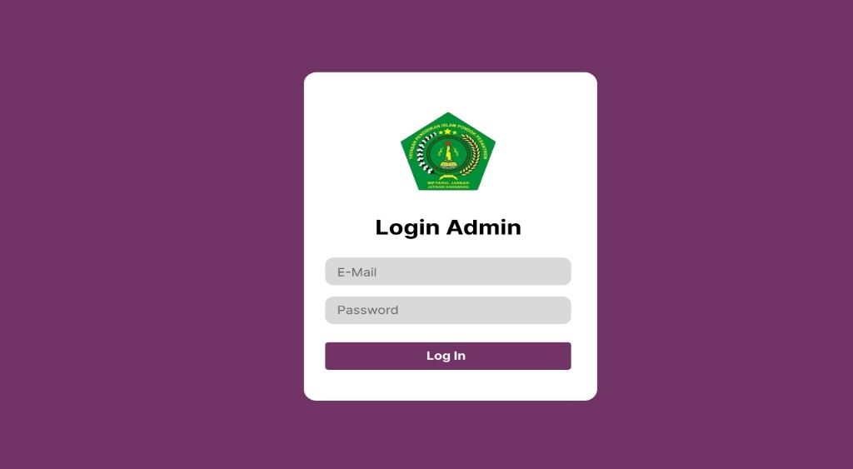
Halaman log in di gunakan untuk masuk ke dalam sistem. User diminta untuk memasukan email serta kata sandi yang telah terdaftar sebelumnya. Setelah itu, user dapat menekan tombol “Log in” untuk mengakses fitur-fitur di dalam Website.

Gambar 2. 5 Halaman Log In Admin
- Tampilan halaman dashboard
Halaman ini merupakan dashboard utama untuk admin setelah berhasil login ke sistem. Halaman ini menampilkan informasi selamat datang dan memberikan navigasi ke fitur-fitur yang tersedia dalam sistem.
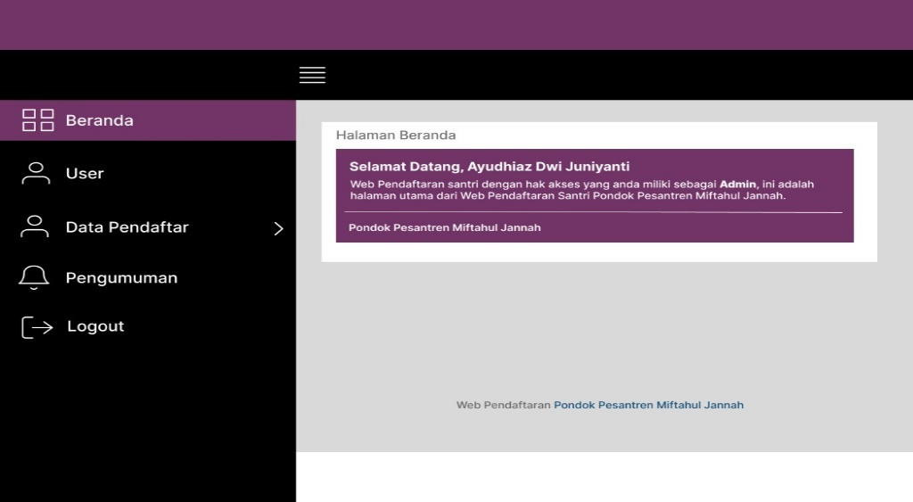

Gambar 2. 6 Halaman Dashboard

- Tampilan halaman Data User
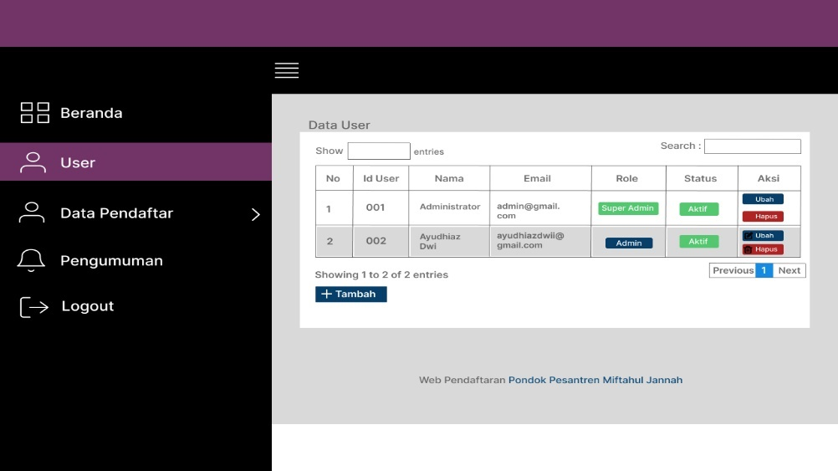
Halaman ini digunakan untuk mengelola data user dalam sistem.

Gambar 2. 7 Halaman Data User
- Tampilan halaman Tambah User
Halaman ini digunakan untuk menambahkan user baru ke dalam sistem.
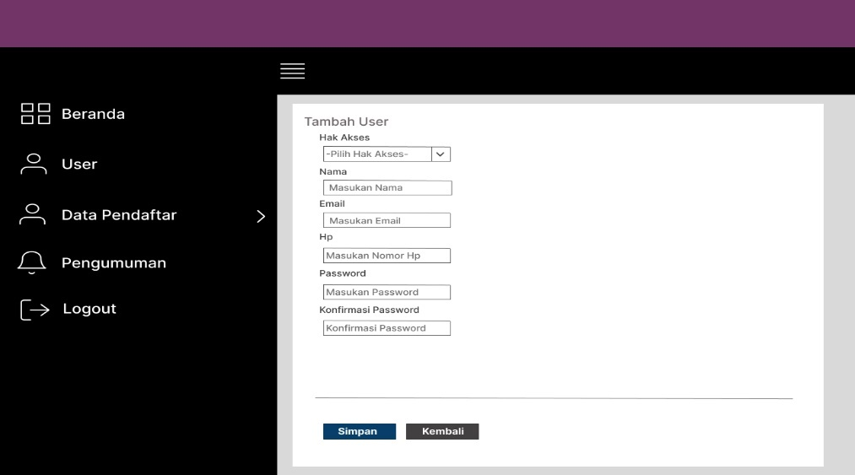

Gambar 2. 8 Halaman Tambah User

- Tampilan halaman Konfirmasi Data User Berhasil Tersimpan
Halaman konfirmasi muncul setelah admin berhasil menyimpan data user baru. SweetAlert digunakan untuk memberikan notifikasi visual berupa pesan pop-up yang menarik dan informatif kepada admin.
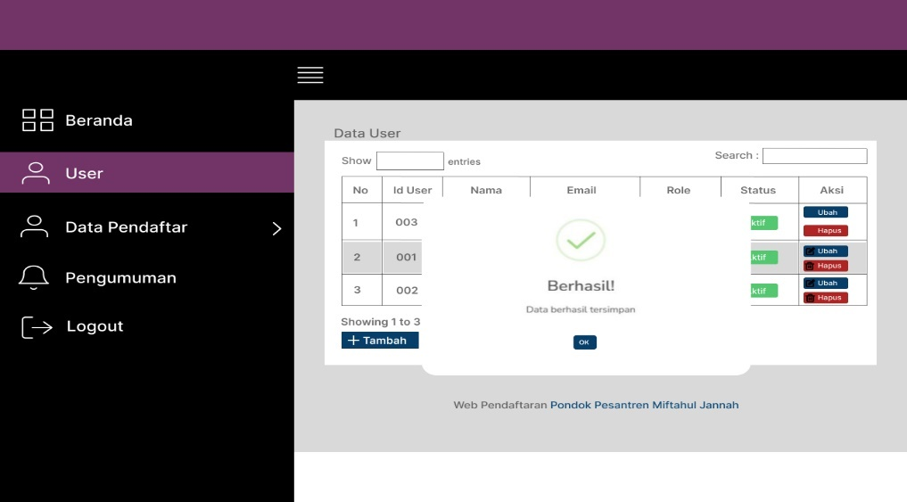

Gambar 2. 9 Halaman Konfirmasi data user tersimpan
- Tampilan halaman Data Santri
Halaman ini digunakan untuk mengelola data santri di dalam sistem.
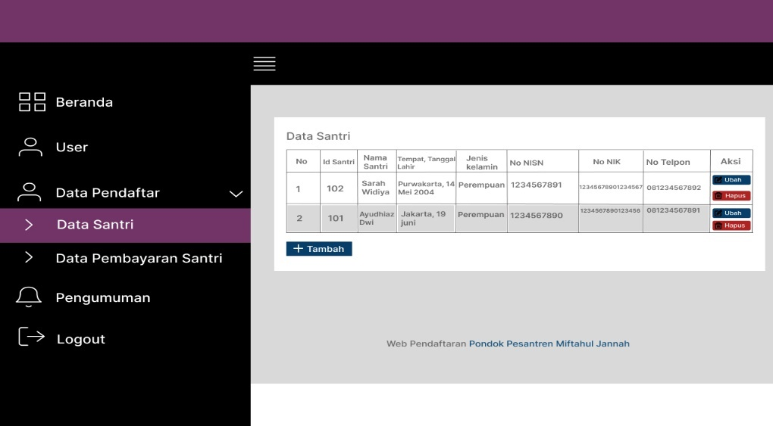

Gambar 2. 10 Halaman Data Santri

- Tampilan halaman Tambah Santri
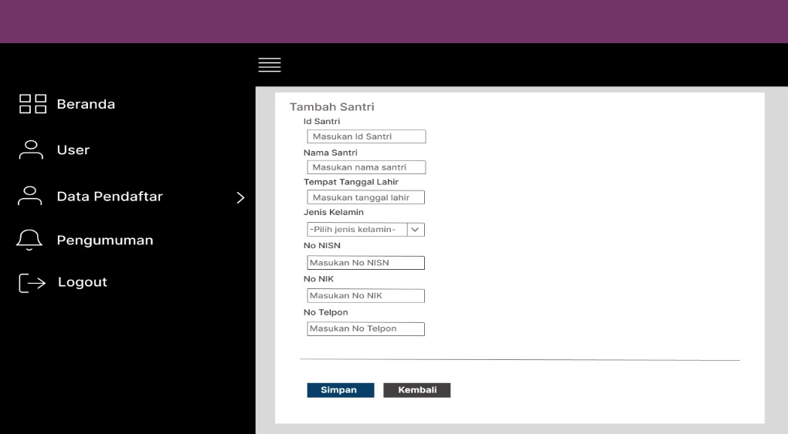
Halaman ini digunakan untuk menambahkan santri baru ke dalam sistem.

Gambar 2. 11 Halaman Tambah Santri
- Tampilan halaman konfirmasi data santri berhasil tersimpan
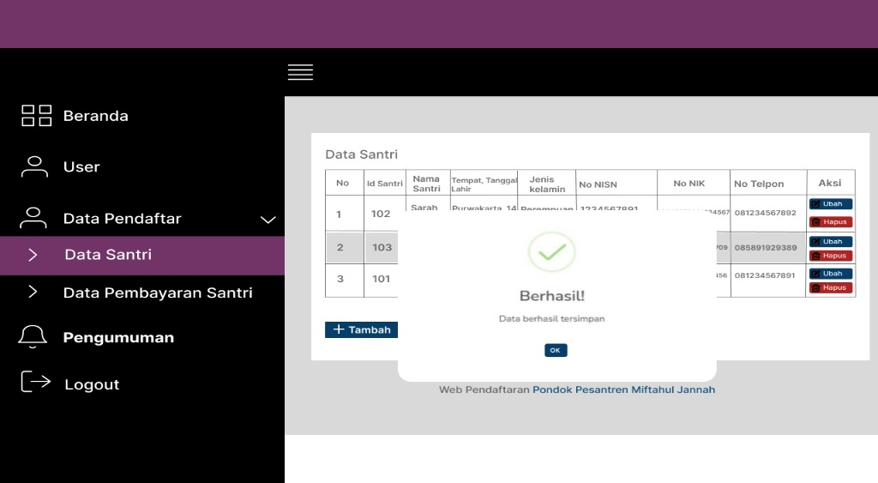
Halaman konfirmasi muncul setelah admin berhasil menyimpan data santri baru. SweetAlert digunakan untuk memberikan notifikasi visual berupa pesan pop-up yang menarik dan informatif kepada admin.

Gambar 2. 12. Halaman konfirmasi data santri baru tersimpan

- Tampilan halaman Data Pembayaran Santri
Halaman ini digunakan untuk mengelola data pembayaran santri di dalam sistem.
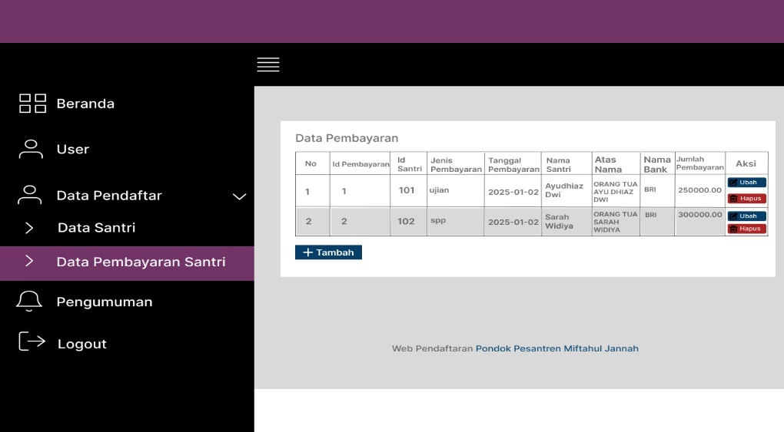

Gambar 2. 13. Halaman Data Pembayaran Santri
- Tampilan halaman Tambah Pembayaran Santri
Halaman ini digunakan untuk menambahkan pembayaran santri ke dalam sistem.
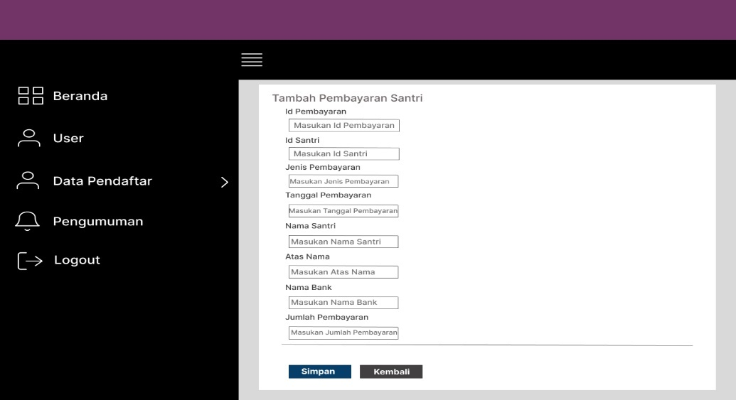

Gambar 2. 14 Halaman Tambah Pembayaran Santri

- Tampilan halaman konfirmasi data pembayaran berhasil tersimpan
Halaman konfirmasi muncul setelah admin berhasil menyimpan data pembayaran santri. SweetAlert digunakan untuk memberikan notifikasi visual berupa pesan pop-up yang menarik dan informatif kepada admin.
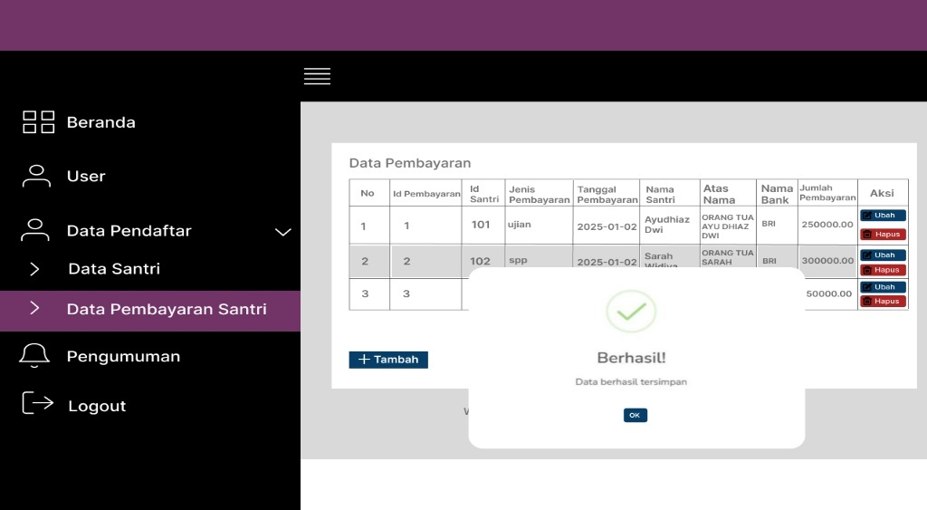

Gambar 2. 15. Halaman konfirmasi data pembayaran santri tersimpan
- Tampilan halaman Pengumuman
Halaman ini digunakan untuk mengelola pengumuman untuk santri di dalam sistem.
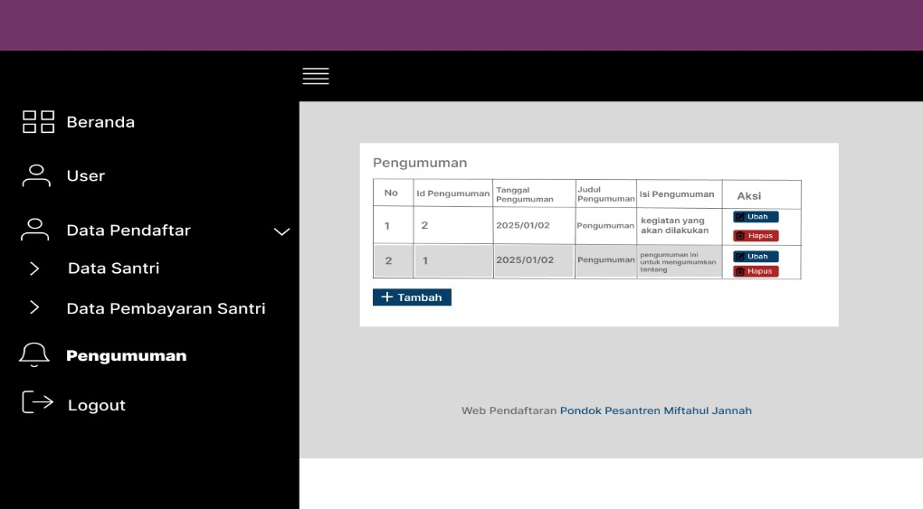

Gambar 2. 16 Halaman Pengumuman

- Tampilan halaman tambah pengumuman
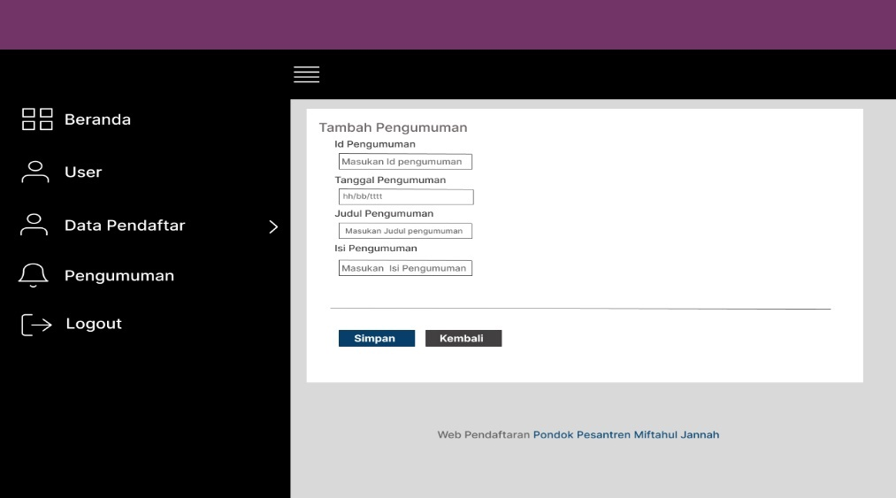
Halaman ini digunakan untuk menambahkan pengumuman ke dalam sistem.

Gambar 2. 17. Halaman tambah pengumuman

- Tampilan halaman konfirmasi pengumuman berhasil tersimpan
Halaman konfirmasi muncul setelah admin berhasil menyimpan pengumuman. SweetAlert digunakan untuk memberikan notifikasi visual berupa pesan pop-up yang menarik dan informatif kepada admin.
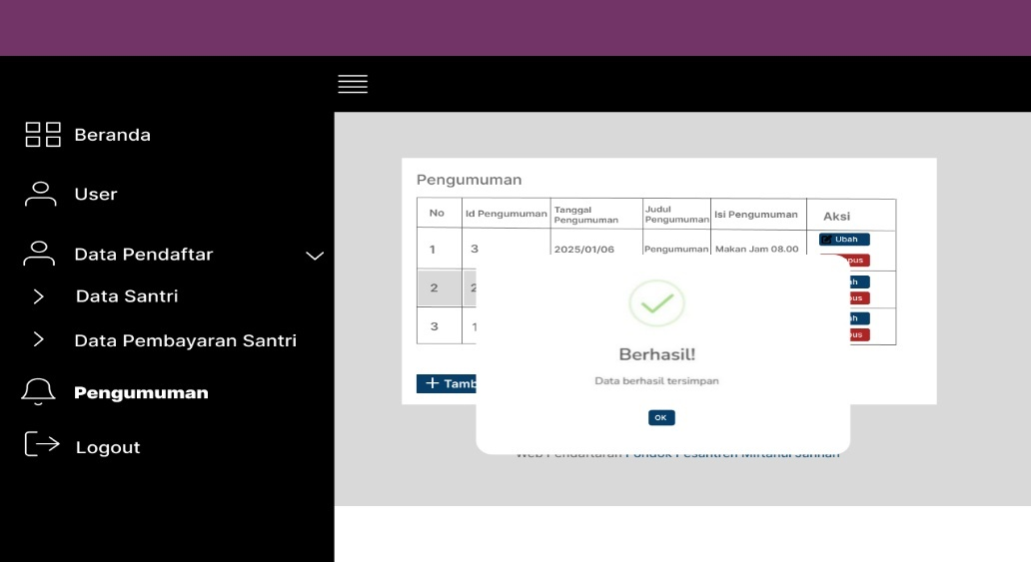

Gambar 2. 18 Halaman konfirmasi pengumuman tersimpan

- Tampilan halaman konfirmasi hapus data pengumuman
Halaman ini digunakan untuk meminta konfirmasi kepada admin sebelum data pengumuman dihapus dari sistem.
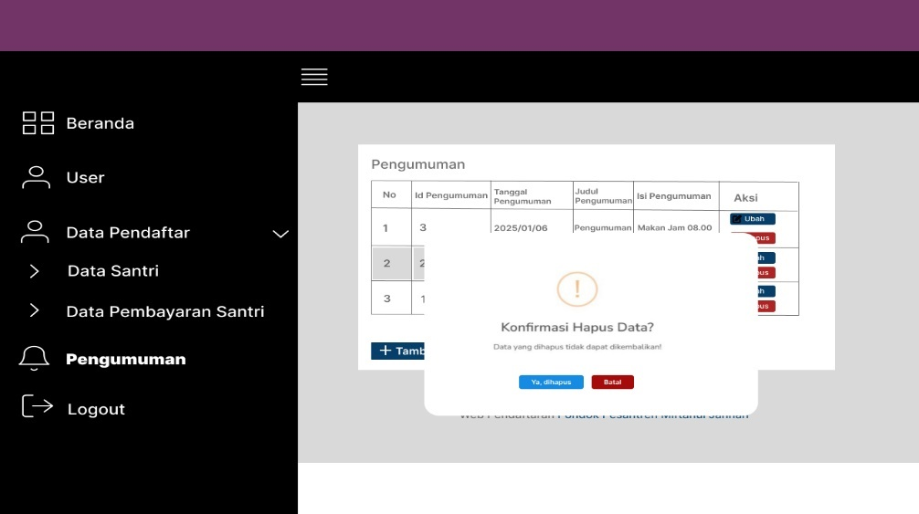

Gambar 2. 19 halaman konfirmasi hapus data pengumuman
- Tampilan halaman konfirmasi pengumuman berhasil terhapus
Memberikan notifikasi kepada admin bahwa penghapusan data pengumuman telah berhasil dilakukan.
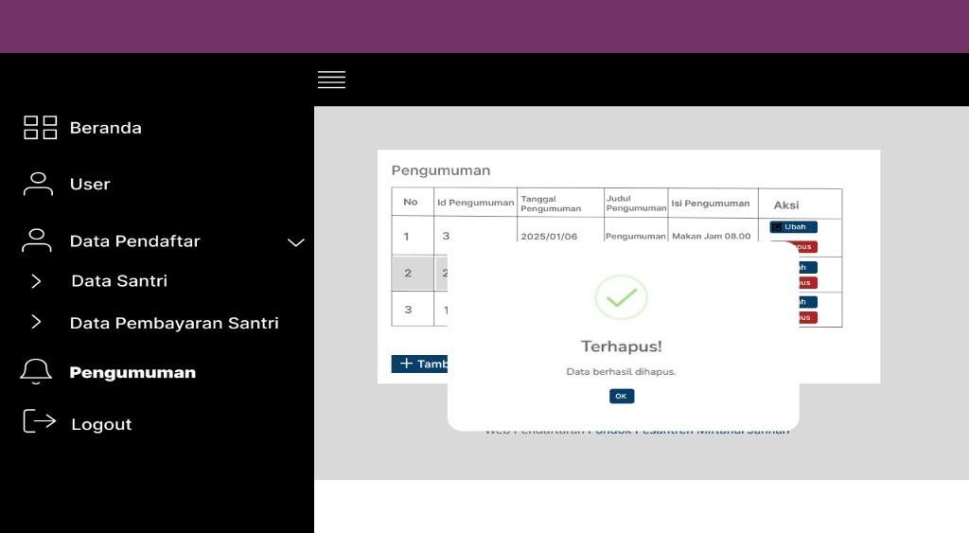

Gambar 2. 20. halaman konfirmasi pengumuman berhasil terhapus

- Tampilan halaman pengumuman berhasil terhapus
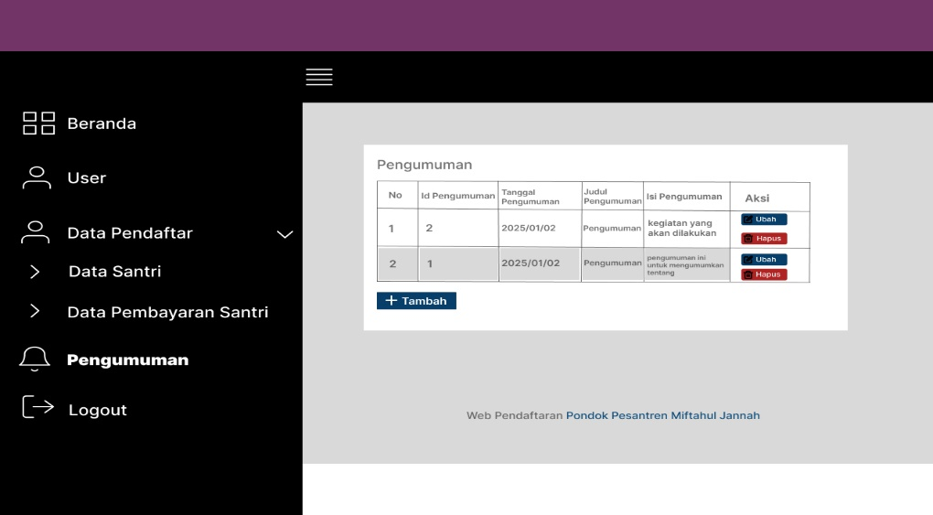

Gambar 2. 21 halaman pengumuman berhasil terhapus

BAB III

PENUTUP

Kesimpulan
Sistem admin pendaftaran santri berbasis web merupakan solusi yang efektif untuk mempermudah proses pendaftaran dan pengelolaan data santri di lembaga pendidikan. Dengan menggunakan sistem ini, pengelola dapat mengakses, menyimpan, dan memproses data santri secara lebih efisien. Selain itu, sistem ini juga meningkatkan transparansi dan akurasi data, sehingga meminimalisir kesalahan dalam pengelolaan informasi. Implementasi sistem berbasis web ini diharapkan dapat meningkatkan kualitas layanan pendaftaran santri dan memberikan kemudahan bagi orang tua dalam mendaftar.

Saran
Pelatihan Pengguna: Disarankan untuk memberikan pelatihan kepada staf dan admin yang akan menggunakan sistem agar mereka dapat memanfaatkan semua fitur yang tersedia dengan optimal. Umpan Balik Pengguna: Mengumpulkan umpan balik dari pengguna sistem, baik santri maupun orang tua, untuk meningkatkan antarmuka dan fungsionalitas sistem agar lebih user-friendly. Pemeliharaan dan Pembaruan: Rutin melakukan pemeliharaan dan pembaruan sistem untuk memastikan keamanan data dan memperbaiki bug yang mungkin muncul. Integrasi dengan Sistem Lain: Pertimbangkan untuk mengintegrasikan sistem pendaftaran santri dengan sistem lain di lembaga, seperti sistem keuangan atau akademik, untuk efisiensi yang lebih baik.

DAFTAR PUSTAKA

Ahmad Asifuddin, Ihsanil Huda, H., & Zaenal Mustofa. (2021). Sistem Informasi Akuntansi Penyusutan Aktiva Tetap Dengan Metode Garis Lurus Pada SMK Muhammadiyah 1 Weleri berbasis Web. Elkom : Jurnal Elektronika Dan Komputer, 14(2), 216–223. https://doi.org/10.51903/elkom.v14i2.518
Anna, A., Nurmalasari, N., & Yusnita, A. E. (2018). Rancang Bangun Sistem Informasi Akuntansi Penerimaan dan Pengeluaran Kas pada Kantor Camat Pontianak Timur. Jurnal Khatulistiwa Informatika, 6(2), 107–118. https://doi.org/10.31294/khatulistiwa.v6i2.153
Aswan Risaldy, H., & Septian Hardinata, R. (2023). Volume 6 ; Nomor 2. Juli, 6, 539–548. https://ojs.trigunadharma.ac.id/index.php/jsk/index
Darlin, W., Putra, A. D., & Hendrastuty, N. (2023). Sistem Informasi Manajemen Kost Putra Trisula Berbasis Web (Studi Kasus: Asrama Putra Trisula). … Dan Sistem Informasi, 4(3), 240–249. https://jim.teknokrat.ac.id/index.php/sisteminformasi/article/view/2701%0Ahttps://jim.teknokrat.ac.id/index.php/sisteminformasi/article/download/2701/923
Krisdiyanto, G., Muflikha, M., Sahara, E. E., & Mahfud, C. (2019). Sistem Pendidikan Pesantren dan Tantangan Modernitas. Tarbawi : Jurnal Ilmu Pendidikan, 15(1), 11–21. https://doi.org/10.32939/tarbawi.v15i1.337
Muhammad Bambang Iswanto, Ilyas, & Fitri Yunita. (2021). Implementasi Sistem Informasi Penerimaan Peserta Didik Baru Berbasis Web. Juti Unisi, 5(2), 6–12. https://doi.org/10.32520/juti.v5i2.1759
Nurfiana, D., Yusup, Y., & Prakoso, S. A. (2024). Rancang Bangun Sistem Penerimaan Santri Baru Berbasis Website Di Pondok Pesantren Al-Hadi Gresik. INTECOMS: Journal of Information Technology and Computer Science, 7(4), 1209–1216. https://doi.org/10.31539/intecoms.v7i4.11204

